Wegener
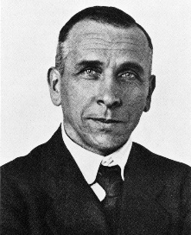
Nom complet: Alfred Wegener

Nationalité: Allemand
Période de temps: 1880 à 1930

Supercontinent: Pangée
Théorie: La dérive des continents
Preuve: Fossiles
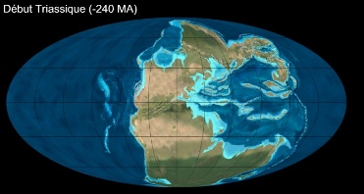
Problème: Comment ils se déplacent?

Nouvelle théorie: Les plaques tectoniques
Scientifique: Wilson
Solution: Le déplacement se fait par le magma

